НАДЕЖНОСТЬ ПРОГРАММНОГО ОБЕСПЕЧЕНИЯ
ИНФОРМАЦИОННОЙ СИСТЕМЫ
4.1. Основные понятия

Надежность программного обеспечения - способность программного продукта безотказно выполнять определенные функции при заданных условиях в течение заданного периода времени с достаточно большой вероятностью.
Степень надежности характеризуется вероятностью работы программного продукта без отказа в течение определенного периода времени.
Существует 4 основные составляющие функциональной надежности программных систем:
− безотказность - свойство программы выполнять свои функции во время эксплуатации;
− работоспособность - свойство программы корректно (так как ожидает пользователь) работать весь заданный период эксплуатации;
− безопасность - свойство программы быть не опасной для людей и окружающих систем;
− защищенность - свойство программы противостоять случайным или умышленным вторжениям в нее.

Факторы, влияющие на надежность ПО
К числу основных факторов, влияющих на надежность ПО отнесены:
− взаимодействие ПО с внешней средой (программно-аппаратная сред-ства, трансляторы, ОС). Этот фактор вносит наименьший вклад в надежность ПО при современном уровне надежности аппаратуры, ОС и компиляторов;
− взаимодействие с человеком (разработчиком и пользователем) (см. например метрику Холстеда);
− организация ПО (проектирование, постановка задачи и способы их достижения и реализации) и качество его разработки. Этот фактор вносит наибольший вклад в надежность;
− тестирование.

Ошибки ПО
В борьбе со сложностью ПО используются две концепции:
Иерархическая структура. Иерархия позволяет разбить систему по уровням понимания (абстракции, управления). Концепция уровней позволяет анализировать систему, скрывая несущественные для данного уровня детали реализации других уровней. Иерархия позволяет понимать, проектировать и описывать сложные системы.
Независимость. В соответствии с этой концепцией, для минимизации сложности, необходимо максимально усилить независимость элементов системы. Это означает такую декомпозицию системы, чтобы еѐ высокочастотная динамика была заключена в отдельных компонентах, а межкомпонентные взаимодействия (связи) описывали только низкочастотную динамику системы.
Методы обнаружения ошибок, которые базируются на введении в ПО си-стемы различных видов избыточности:
Временная избыточность. Использование части производительности ЭВМ для контроля исполнения и восстановления работоспособности ПО после сбоя.
Информационная избыточность. Дублирование части данных информационной системы для обеспечения надёжности и контроля достоверности данных.
Программная избыточность включает в себя: взаимное недоверие - компоненты системы проектируются, исходя из предположения, что другие компоненты и исходные данные содержат ошибки, и должны пытаться их обнаружить; немедленное обнаружение и регистрацию ошибок; выполнение одинаковых функций разными модулями системы и сопоставление результатов обработки; контроль и восстановление данных с использованием других видов избыточности.
Задача обеспечения ПО устойчивости к ошибкам направлены на применение методов минимизации ущерба, вызванного появлением ошибок, и включают в себя:
- обработку сбоев аппаратуры;
- повторное выполнение операций;
- динамическое изменение конфигурации;
- сокращенное обслуживание в случае отказа отдельных функций систе-мы;
- копирование и восстановление данных;
- изоляцию ошибок.

Дается 4 группы принципов обеспечения надежности:
− предупреждение ошибок;
− обнаружение ошибок;
− исправление ошибок;
− обеспечение устойчивости к ошибкам.

Действия, направленные на минимизацию ошибок и сбоев:
− предотвращение ошибок за счет структурного программирования;
− сокрытие информации или дозированный доступ к данным со стороны программных средств и объектов в объектно-ориентированном программировании;
− отладка;
− устойчивость к сбоям;
− обработка исключительных ситуаций (перехват ошибок, например, деление на ноль) и локализация ошибок и сбоев;
− восстановление программы после сбоя

В соответствии с ГОСТ 19.004-80 различают следующие виды работ, направленные на устранение ошибок в ПО: проверка, отладка и испытание программы.
Чем интенсивнее использование программного изделия (ПИ), тем быстрее выявляются в нем ошибки. На рисунке приведена зависимость числа обнаруженных ошибок от числа использующих ПИ пользователей:

Процентные частоты появления ошибок в ПО по типам ошибок представлены в таблице 1.

ТИП ОШИБКИ | ЧАСТОТА ПОЯВЛЕНИЯ, %
Не полная или ошибочная спецификация | 28
Отклонение от спецификации | 12
Пренебрежение правилами программирования | 10
Ошибочная выборка данных | 10
Ошибочная логика или последовательность операций | 12
Ошибочные арифметические операции | 9
Нехватка времени для решения | 4
Ошибка обработки прерываний | 4
Ошибка в исходных данных | 3
Неточная запись | 8

Как видно из таблицы 1 основное количество ошибок делается из-за неверной спецификации или ТЗ. Эти ошибки, в свою очередь, могут быть разделены на следующие категории:

Таблица 2 – Категории ошибок в ПО
ПРИЧИНА ОШИБКИ | ЧАСТОТА ПОЯВЛЕНИЯ, %
Ошибки в числовых значениях | 12
Недостаточные требования к точности | 4
Ошибочные символы или знаки | 2
Ошибки оформления | 15
Неправильное описание или требование к аппаратуре | 2
Исходные данные для разработки неполные, неточные или ошибочные | 52
Двусмысленность требований | 13

Надежность (reliability) программного обеспечения (ПО) – это его способность безотказно выполнять определенные функции при заданных условиях в течение заданного периода времени с достаточно большой вероятностью. При этом под отказом в ПО понимают проявление в нем ошибки. В программном средстве имеется ошибка (software error), если оно не выполняет того, что разумно ожидать от него пользователю. Таким образом, надежное ПО не исключает наличия в нем ошибок – важно лишь, чтобы эти ошибки при практическом применении этого ПО в заданных условиях проявлялись достаточно редко. Убедиться, что ПО обладает таким свойством, можно при его испытании путем тестирования, а также при практическом применении.
Примитивами надежности ПО являются: завершенность, точность, автономность, устойчивость, защищенность.
Завершенность (completeness) – свойство, характеризующее степень обладания ПО всеми необходимыми частями и чертами, требующимися для выполнения своих явных и неявных функций.
Точность (accuracy) – мера, характеризующая приемлемость вели-чины погрешности в выдаваемых программами ПО результатах с точки зрения предполагаемого их использования.
Автономность (self-containedness) – свойство, характеризующее способность ПО выполнять предписанные функции без помощи или под-держки других компонент программного обеспечения.
Устойчивость (robustness) – свойство, характеризующее способ-ность ПО продолжать корректное функционирование, несмотря на задание неправильных (ошибочных) входных данных.
Защищенность (defensiveness) – свойство, характеризующее способность ПО противостоять преднамеренным или нечаянным деструктивным (разрушающим) действиям пользователя.
Живучесть – свойство, характеризующее способность ПО продолжать корректное функционирование, несмотря на сбой отдельных частей ПО.

Программное средство имеет ряд специфических особенностей:
− оно представляет собой некоторую совокупность текстов (т.е. статических объектов), смысл же (семантика) этих текстов выражается процессами обработки данных и действиями пользователей, запускающих эти процессы (т.е. является динамическим);
− ПО при своем использовании (эксплуатации) не расходуется и не расходует используемых ресурсов.

ПО может обладать различной степенью надежности. Так же как в технике, степень надежности можно характеризовать вероятностью работы ПО без отказа в течение определенного периода времени. В силу специфических особенностей программного средства определение вероятности работы ПО без отказа в течение определенного периода времени наталкивается на ряд трудностей по сравнению с решением этой задачи в технике.
При оценке степени надежности ПО следует также учитывать последствия каждого отказа. Некоторые ошибки в ПО могут вызывать лишь некоторые неудобства при его применении, тогда как другие ошибки могут иметь катастрофические последствия, например угрожать человеческой жизни. Поэтому для оценки надежности ПО иногда используют дополнительные показатели, учитывающие стоимость (вред) для пользователя каждого отказа.

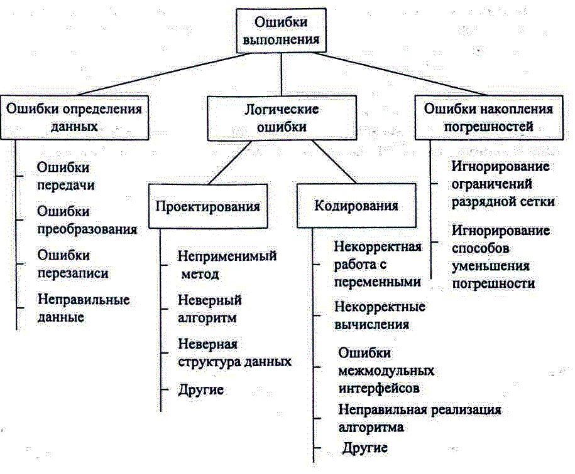

любые ошибки при выполнении операций ввода-вывода: ошибки передачи, ошибки
преобразования, ошибки перезаписи и ошибки данных. Причем использование специальных
технических средств и программирование с защитой от ошибок (см.§ 2.7) позволяет обнаружить и
предотвратить только часть этих ошибок, о чем безусловно не следует забывать.
Логические ошибки имеют разную природу. Так они могут следовать из ошибок, допущенных при проектировании, например, при выборе методов, разработке алгоритмов или определении структуры классов, а могут быть непосредственно внесены при кодировании модуля.
К последней группе относят:
􀂃 ошибки некорректного использования переменных, например, неудачный выбор типов данных, использование переменных до их инициализации, использование индексов, выходящих за границы определения массивов, нарушения соответствия типов данных при использовании явного или неявного переопределения типа данных, расположенных в памяти при использовании нетипизированных переменных, открытых массивов, объединений, динамической памяти, адресной арифметики и т. п.;
􀂃 ошибки вычислений, например, некорректные вычисления над неарифметическими переменными, некорректное использование целочисленной арифметики, некорректное преобразование типов данных в процессе вычислений, ошибки, связанные с незнанием приоритетов выполнения операций для арифметических и логических выражений, и т. п.;
􀂃 ошибки межмодульного интерфейса, например, игнорирование системных соглашений, нарушение типов и последовательности при передачи параметров, несоблюдение единства единиц измерения формальных и фактических параметров, нарушение области действия локальных и глобальных переменных;
􀂃 другие ошибки кодирования, например, неправильная реализация логики программы при кодировании, игнорирование особенностей или ограничений конкретного языка
программирования.

Н а к о п л е н и е п о г р е ш н о с т е й результатов числовых вычислений возникает,
например, при некорректном отбрасывании дробных цифр чисел, некорректном использовании
приближенных методов вычислений, игнорировании ограничения разрядной сетки
представления вещественных чисел в ЭВМ и т. п.
Все указанные выше причины возникновения ошибок следует иметь в виду в процессе отладки. Кроме того, сложность отладки увеличивается также вследствие влияния следующих факторов:
􀂃 опосредованного проявления ошибок;
􀂃 возможности взаимовлияния ошибок;
􀂃 возможности получения внешне одинаковых проявлений разных ошибок;
􀂃 отсутствия повторяемости проявлений некоторых ошибок от запуска к запуску – так называемые стохастические ошибки;
􀂃 возможности устранения внешних проявлений ошибок в исследуемой ситуации при внесении некоторых изменений в программу, например, при включении в программу диагностических фрагментов может аннулироваться или измениться внешнее проявление ошибок;
􀂃 написания отдельных частей программы разными программистами.

Методы отладки программного обеспечения
Отладка программы в любом случае предполагает обдумывание и логическое осмысление всей имеющейся информации об ошибке. Большинство ошибок можно обнаружить по косвенным признакам посредством тщательного анализа текстов программ и результатов тестирования без получения дополнительной информации. При этом используют различные методы:
􀂃 ручного тестирования;
􀂃 индукции;
􀂃 дедукции;
􀂃 обратного прослеживания.
Метод ручного тестирования. Это - самый простой и естественный способ данной группы.
При обнаружении ошибки необходимо выполнить тестируемую программу вручную, используя
тестовый набор, при работе с которым была обнаружена ошибка.
Метод очень эффективен, но не применим для больших программ, программ со сложными
вычислениями и в тех случаях, когда ошибка связана с неверным представлением программиста
о выполнении некоторых операций.
Данный метод часто используют как составную часть других методов отладки.

Метод индукции
Метод основан на тщательном анализе симптомов ошибки, которые могут проявляться как неверные результаты вычислений или как сообщение об ошибке. Если компьютер просто «зависает», то фрагмент проявления ошибки вычисляют, исходя из последних полученных результатов и действий пользователя. Полученную таким образом информацию организуют и тщательно изучают, просматривая соответствующий фрагмент программы. В результате этих действий выдвигают гипотезы об ошибках, каждую из которых проверяют. Если гипотеза верна, то детализируют информацию об ошибке, иначе - выдвигают другую гипотезу.

Самый ответственный этап - выявление симптомов ошибки. Организуя данные об ошибке, целесообразно записать все, что известно о ее проявлениях, причем фиксируют, как ситуации, в которых фрагмент с ошибкой выполняется нормально, так и ситуации, в которых ошибка проявляется. Если в результате изучения данных никаких гипотез не появляется, то необходима дополнительная информация об ошибке. Дополнительную информацию можно получить, например, в результате выполнения схожих тестов.
В процессе доказательства пытаются выяснить, все ли проявления ошибки объясняет данная гипотеза, если не все, то либо гипотеза не верна, либо ошибок несколько.

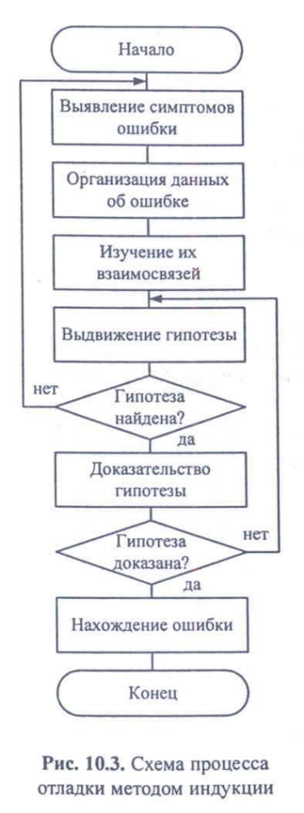

Метод дедукции. По методу дедукции вначале формируют множество причин, которые могли
бы вызвать данное проявление ошибки. Затем анализируя причины, исключают те, которые
противоречат имеющимся данным. Если все причины исключены, то следует выполнить
дополнительное тестирование исследуемого фрагмента. В противном случае наиболее вероятную
гипотезу пытаются доказать. Если гипотеза объясняет полученные признаки ошибки, то ошибка
найдена, иначе - проверяют следующую причину (рис. 10.4).

Метод обратного прослеживания. Для небольших программ эффективно применение метода
обратного прослеживания. Начинают с точки вывода неправильного результата. Для этой точки
строится гипотеза о значениях основных переменных, которые могли бы привести к получению
имеющегося результата. Далее, исходя из этой гипотезы, делают предложения о значениях
переменных в предыдущей точке. Процесс продолжают, пока не обнаружат причину ошибки.

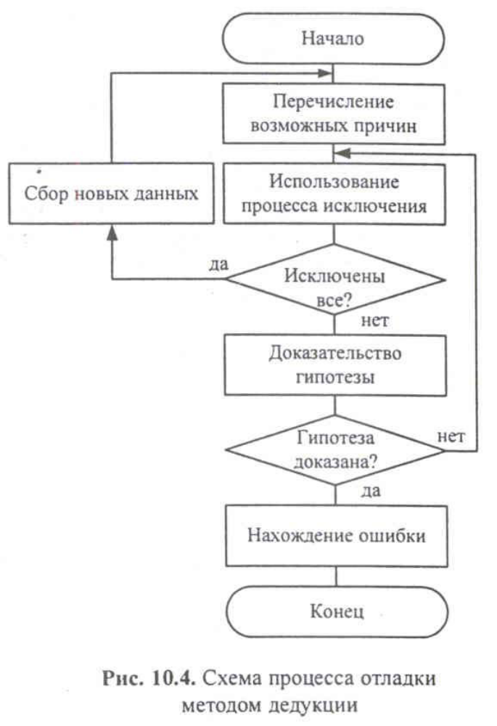

Методы и средства получения дополнительной информации
Для получения дополнительной информации об ошибке можно выполнить добавочные тесты или использовать специальные методы и средства:
• отладочный вывод;
• интегрированные средства отладки;
• независимые отладчики.

Отладочный вывод
Метод требует включения в программу дополнительного отладочного вывода в узловых точках. Узловыми считают точки алгоритма, в которых основные переменные программы меняют свои значения. Например, отладочный вывод следует предусмотреть до и после завершения цикла изменения некоторого массива значений. (Если отладочный вывод предусмотреть в цикле, то будет выведено слишком много значений, в которых, как правило, сложно разбираться.) При этом предполагается, что, выполнив анализ выведенных значений, программист уточнит момент, когда были получены неправильные значения, и сможет сделать вывод о причине ошибки.
Данный метод не очень эффективен и в настоящее время практически не используется, так как в сложных случаях в процессе отладки может потребоваться вывод большого количества «трассы» значений многих переменных, которые выводятся при каждом изменении. Кроме того, внесение в программы дополнительных операторов может привести к изменению проявления ошибки, что нежелательно, хотя и позволяет сделать определенный вывод о ее природе.
Примечание. Ошибки, исчезающие при включении в программу или удалению из нее каких-либо «безобидных» операторов, как правило, связаны с «затиранием» памяти. В результате добавления или удаления операторов область затирания может сместиться в другое место и ошибка либо перестанет проявляться, либо будет проявляться по-другому.
Интегрированные средства отладки. Большинство современных сред программирования
(Delphi, Builder C++, Visual Studio и т. д.) включают средства отладки, которые обеспечивают
максимально эффективную отладку. Они позволяют:
• выполнять программу по шагам, причем как с заходом в подпрограммы, так и выполняя их целиком;
• предусматривать точки останова;
• выполнять программу до оператора, указанного курсором;
􀂃 отображать содержимое любых переменных при пошаговом выполнении;
• отслеживать поток сообщений и т. п.

Количественные характеристики надежности
Программа тестируется на всех компьютерах, выявляются ошибки. Через промежуток времени Δt фиксируются появления ошибок, собирается статистика.
P(t) – вероятность безотказной работы, т.е. вероятность того, что случайная величина τ (время проявления ошибки) будет больше заданного времени t.
P(t) = P(τ > t).
Q(t) = P(τ < t).– вероятность отказа
P*(t) - статистическое определение вероятности безотказной работы.
P*(t) = (N₀ – n(t))/N₀,
где N₀ - количество прогонов;
n(t) - количество прогонов, закончившихся ошибками за время t.

a(t) = Q’(t) – частота отказов.
a*(t) – статистическое определение частоты отказов.
a*(t) = n(Δt_{i})/(N₀ Δt_{i} ).

